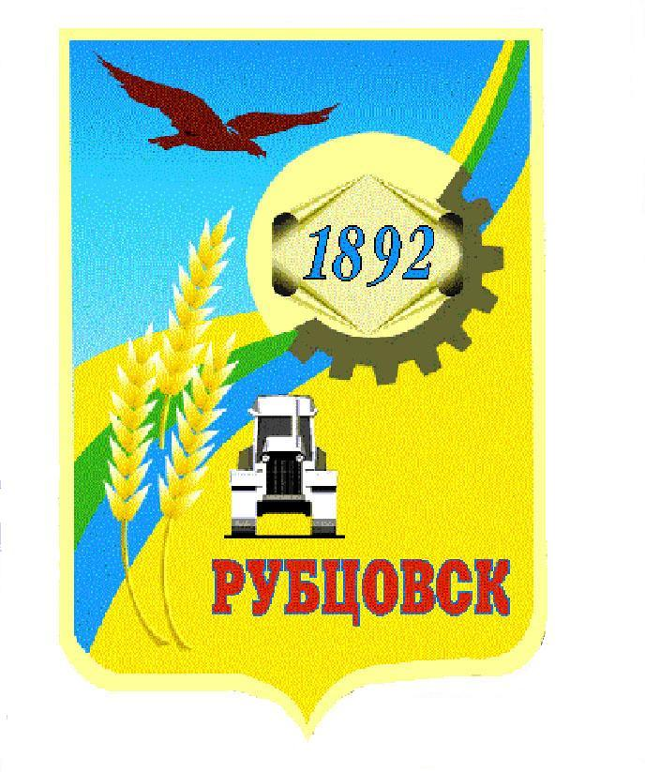

**Администрация города Рубцовска**

**Алтайского края**

**ПОСТАНОВЛЕНИЕ**

16.08.2017 № 2704

О внесении изменений в постановление

Администрации города Рубцовска

от 06.06.2017 № 1755 «О создании

межведомственной комиссии по приёмке

краевых государственных бюджетных

(казённых) и муниципальных бюджетных,

автономных образовательных учреждений

к началу 2017-2018 учебного года

Во исполнение письма Министерства образования и науки Алтайского края от 08.08.2017 № 21-03/03/1173 «О сроках приёмки образовательных организаций к новому учебному году», в целях обеспечения безопасности обучающихся, руководствуясь ст. 57 Устава муниципального образования город Рубцовск Алтайского края, ПОСТАНОВЛЯЮ:

1. Внести изменения в приложение к постановлению Администрации города Рубцовска от 06.06.2017 № 1755 «О создании межведомственной комиссии по приёмке краевых государственных бюджетных (казённых) и муниципальных бюджетных, автономных образовательных учреждений к началу 2017-2018 учебного года», изложив его в новой редакции (прилагается).

2. Разместить настоящее постановление на официальном сайте Администрации города Рубцовска Алтайского края в сети Интернет.

3. Опубликовать график приемки образовательных учреждений в газете «Местное время».

4. Контроль исполнения настоящего постановления оставляю за собой.

Глава Администрации

города Рубцовска Д.З. Фельдман

Приложение к постановлению

Администрации города Рубцовска

Алтайского края

от 16.08.2017 № 2704

«Приложение № 2 к постановлению

Администрации города Рубцовска

Алтайского края

от 06.06.2017 № 1755

График приёмки краевых государственных бюджетных

(казённых) образовательных и муниципальных бюджетных,

автономных образовательных учреждений

11.08.2017

МБДОУ «ЦРР - Детский сад № 54» (пер. Гражданский, 32),МБОУ «Гимназия № 8» (пер. Гражданский, 52)

МБДОУ «ЦРР - детский сад № 7 «Ярославна» (пр. Рубцовский, 55, корпус № 1)

МБДОУ «ЦРР - детский сад № 7 «Ярославна» (ул. Пролетарская, 284г, корпус №2)

МБОУ ДО «ДМШ № 2 г. Рубцовска» (пр. Рубцовский, 46)

МБОУ ДО «ДЮСШ - 1» (пр. Ленина, 171а)

МБДОУ «Детский сад № 45 «Солнышко» (пр. Ленина, 175а)

МБДОУ «Детский сад № 49 «Улыбка» (пер. Алейский, 33)

МБОУ «Основная общеобразовательная школа № 15» (ул. Пролетарская, 284а)

КГБОУ «Рубцовская общеобразовательная школа-интернат № 1» (ул. Осипенко, 182а)

МБОУ «Лицей «Эрудит» (ул. Осипенко, 182в)

МБОУ «Средняя общеобразовательная школа № 13» (ул. Пролетарская, 412а)

МАДОУ «ЦРР - д/с № 1 «Жар - птица» (пр. Ленина, 271)

МБОУ ДО «ДЮСШ «ЦСП «Юбилейный» (пр. Ленина, 203)

МБОУ «Гимназия «Планета Детства» (ул. Сельмашская, 38в, корпус № 2)

МБОУ «Гимназия «Планета Детства» (пр. Ленина, 187, корпус № 1)

12.08.2017

МБОУ «Гимназия «Планета Детства» (пр. Рубцовский, 15 корпус № 4)

МБДОУ «Детский сад № 31 «Ромашка» (пр. Рубцовский, 18а)

МБДОУ «Детский сад комбинированного вида № 41 «Золотая рыбка»

(ул. Красная, 89)

МБОУ ДО «Центр развития творчества» (пер. Алейский, 25)

МБДОУ «Детский сад № 10 «Гнёздышко» (ул. Красная, 60)

МБОУ «Начальная общеобразовательная школа № 16» (ул. Красная, 99)

МБДОУ «Детский сад № 74 «Пчёлка» (ул. Рихарда Зорге, 55а)

МБОУ СОШ 10 ККЮС (ул. Рихарда Зорге, 121)

МБДОУ «Детский сад № 38 «Росинка» (ул. Степана Разина, 198)

МБОУ ДО «ДМШ № 3 г. Рубцовска» (ул.Степана Разина, 200)

МБДОУ «Детский сад № 24 «Солнышко» (ул. Путевая, 15)

МБОУ «СОШ № 18» (пер. Станционный, 42в)

МБДОУ «Детский сад № 23 «Малышок» (ул. Мечникова, 51, корпус № 2)

МБОУ «Средняя общеобразовательная школа № 23» (ул. Брусилова, 41)

МБОУ ДО «Дом детства и юношества» (ул. Одесская, 6)

МБДОУ «Детский сад № 23 «Малышок» (ул. Спортивная, 25а, корпус № 1)

13.08.2017

МБДОУ «ЦРР - детский сад № 56 «Ромашка» города Рубцовска (пер. Гражданский, 14а)

МБОУ «ООШ № 26 им. А.С.Пушкина» (пр. Ленина, 136)

МБОУ «Гимназия «Планета Детства» (пер. Делегатский, 1, корпус № 3)

МБДОУ «Детский сад № 53 «Топтыжка» (ул. Алтайская, 33)

МБДОУ «Детский сад № 35 «Щелкунчик» (ул. Бийская, 19)

МБДОУ «Центр развития ребенка - детский сад № 8 «Крепыш» (ул. Тихвинская, 36)

МБДОУ «Детский сад № 55 «Истоки» (ул. Светлова, 84)

МБОУ «Средняя общеобразовательная школа № 1» (ул. Светлова, 90)

МБДОУ «Детский сад № 57 «Алёнушка» (ул. Северная, 27)

МБОУ ДО «ДЮСШ «Спарта» (ул. Светлова, 96а)

МБДОУ «Детский сад № 48 «Ручеек» (ул. Северная, 18, корпус № 1)

МБДОУ «Детский сад присмотра и оздоровления № 46 «Светлячок» г. Рубцовска (ул. Октябрьская, 19)

МБДОУ «Детский сад № 47 «Ёлочка» (ул. Октябрьская, 21)

МБДОУ «Детский сад № 2 «Лучик» (ул. Октябрьская, 17)

МБДОУ «Детский сад № 48 «Ручеек» (ул. Октябрьская, 31, корпус № 2)

МБОУ «Кадетская СОШ 2» (ул. Комсомольская, 21)

14.08.2017

МБОУ «СОШ № 19» (ул. Комсомольская, 204)

МБДОУ «Детский сад № 16 «Родничок» (ул. Комсомольская, 201)

МБОУ ДО «ДХШ г. Рубцовска» (ул.Комсомольская, 139)

КГБПОУ «Рубцовский педагогический колледж» (ул. Комсомольская, 158)

МБОУ «Лицей № 6» (пр. Ленина, 48)

МБДОУ «Центр развития ребенка - детский сад № 6 «Сказка» города Рубцовска (ул. Краснознаменская, 100, корпус № 1)

МАДОУ «Д/с № 32 «Счастливое детство» (ул. Громова, 23)

МБДОУ «Центр развития ребенка - детский сад № 6 «Сказка» города Рубцовска (ул. Громова, 3а, корпус № 2)

МБДОУ «Детский сад № 12 «Журавлик» (ул. Дзержинского, 9)

МБОУ «0(С)0Ш № 1» (пр. Ленина, 4)

МБОУ «ПЛ № 24» г. Рубцовска (ул. Октябрьская, 68)

МБДОУ «Детский сад № 19 «Рябинка» (ул. Киевская, 3, корпус № 2)

КГБОУ «Рубцовский центр помощи детям, оставшимся без попечения родителей» (ул. Тракторная,78)

МБОУ ДО «Станция туризма и экскурсий» (ул. Тракторная, 72)

МБДОУ «Детский сад № 50 «Росточек» (ул. Мира, 4)

МБДОУ «Детский сад № 19 «Рябинка» (ул. Комсомольская, 65, корпус № 1)

МБОУ ДО «Центр внешкольной работы «Малая Академия» (ул. Комсомольская, 120)

МБОУ «Лицей» (ул. Комсомольская, 99)

15.08.2017

МБОУ ДО «Детско-юношеский центр» (ул. Советская, 8)

МБОУ «Гимназия № 3» (ул. Громова, 29)

МБДОУ «Детский сад № 37 «Веснянка» (ул. Громова, 23)

КГБПОУ «РАПТ» (бульвар Победы, 11)

МБДОУ «Детский сад № 36 «Колокольчик» (пр. Ленина, 37)

МБОУ ДО «ДМШ № 1 г. Рубцовска» (ул.Дзержинского,15)

КГБПОУ «РАПТ» (ул. Громова, 7)

МБОУ ДО «ДЮСШ № 2» (ул. Громова, 17а)

МБДОУ «Детский сад № 14 «Василек» (пр. Ленина, 29)

МБОУ «Лицей № 7» (ул. Дзержинского, 20)

МБДОУ «Детский сад № 30 «Незабудка» (пр. Ленина, 9а)

МБОУ ДО «ДЮСШ «Рубцовск» (ул. Калинина, 21)

КГБПОУ «РАПТ» (пр. Ленина, 36)

МБОУ «Гимназия № 11» (ул. Алтайская, 179).».

КГКОУ «Алтайская общеобразовательная школа № 1» (ул. Светлова, 80)

КГКОУ «Алтайская общеобразовательная школа № 2» (ул. Светлова, 80)

КГБОУ "Рубцовская общеобразовательная школа-интернат №2" (ул. Алтайская, 169а)

КГБОУ СПО «Рубцовский государственный музыкальный колледж»

(ул. Октябрьская, 97).

Начальник отдела по организации

управления и работе с обращениями

Администрации города Рубцовска А.В. Инютина